¿Eres un inventor en potencia? Pon en marcha tu idea y participa en el Premio James Dyson
- El reto es muy fácil: diseña algo que resuelva un problema.
- El periodo de inscripción inicia el 16 de marzo y termina el 6 de julio.
- En esta quinta edición del premio en México, el ganador recibirá hasta 137,000 pesos.
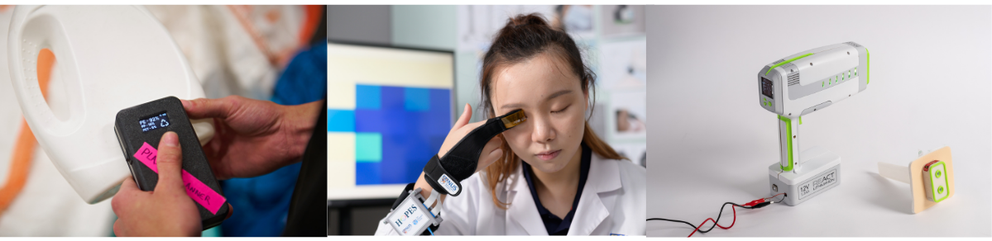
El Premio James Dyson es un concurso anual de diseño que anima, impulsa, inspira y desafía a estudiantes universitarios y a recién graduados en ingeniería y diseño a resolver un problema local, nacional e incluso mundial. A partir del 16 de marzo y hasta el 6 de julio, los estudiantes pueden inscribir su proyecto en www.jamesdysonaward.org
"Para mí, la importancia del premio es resolver un problema de forma inteligente: que los jóvenes inventores se cuestionen las cosas, las desafíen. Creo sinceramente que los jóvenes quieren cambiar el mundo y en eso hay que alentarlos. El futuro es su mundo”, menciona Sir James Dyson, fundador e ingeniero en jefe de Dyson™.
¿Cómo participar?

De manera individual o grupal.

En el caso de participaciones grupales, el líder del equipo debe estudiar o haber estudiado ingeniería o diseño mientras que los demás integrantes, deben estar (o haber estado en los últimos cuatro años) inscritos por lo menos, durante un semestre, en una licenciatura.
Los candidatos deben explicar de manera clara en qué consiste su invento, cómo funciona, su proceso de desarrollo, así como aportar pruebas de la creación de prototipos.
El proceso:
Las ideas son evaluadas primero a nivel nacional por un panel de jueces externos y un ingeniero de Dyson™. Cada mercado premia a un ganador nacional y a dos subcampeones. De estos ganadores, un panel de ingenieros de Dyson™ selecciona una lista internacional de 20 proyectos. Los 20 mejores proyectos son revisados por Sir James Dyson, quien selecciona a los ganadores internacionales.
¿Qué hace que una entrada sea buena?
Los mejores inventos suelen ser los más sencillos, ya que aportan soluciones claras e inteligentes a problemas del mundo real. El proyecto ganador de México del año pasado fue Tríada, un juego de cubiertos para personas con discapacidad visual que, a través de la textura agregada al mango, pueden distinguir el cubierto que están agarrando. Proyecto creado por una estudiante del Tecnológico de Monterrey campus Querétaro.
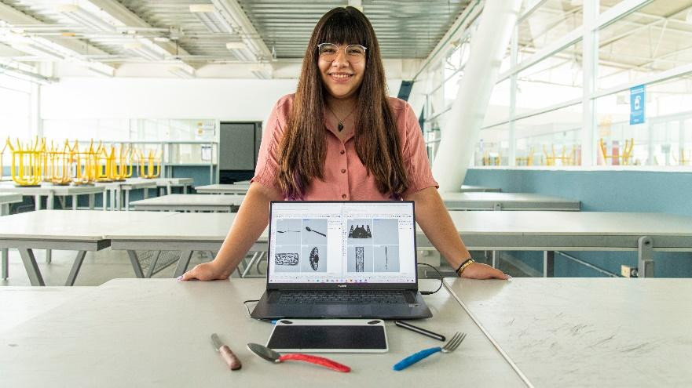
¿Qué pueden esperar los ganadores?
- Premio económico. El ganador nacional recibe 137,000 pesos y el internacional, 823,000 pesos para destinarlos a la siguiente fase de desarrollo de su invento.
- Difusión de sus proyectos a nivel nacional e internacional.
La fecha límite para presentar la solicitud es la medianoche del 6 de julio de 2022.
Últimos ganadores:
- HOPES (Ganador internacional 2021) Dispositivo para medir la presión ocular sin dolor y desde casa, que facilita el acceso a las pruebas de glaucoma, creado por estudiantes de la Universidad Nacional de Singapur.
- REACT (Ganador de medicina 2021) Dispositivo para detener las hemorragias y ayudar a salvar la vida de las víctimas de apuñalamientos, desarrollado por un estudiante de la Universidad de Loughborough de Reino Unido.
- The Blue Box (Ganador internacional 2020) Dispositivo para detectar el cáncer de mama desde casa, utilizando una muestra de orina y un algoritmo de IA, creado por una ingeniera biomédica egresada de la Universidad de Barcelona.
- VITAL (Ganador de México 2020) Filtro que potabiliza el agua sucia hasta en un 98%. Proyecto creado por un diseñador industrial egresado de la Universidad Autónoma de San Luis Potosí.
- PAFLEC (Ganador de México 2019) Pavimento hecho a partir de llantas recicladas que se regenera fácilmente con el agua creado por un ingeniero civil egresado de la Universidad Autónoma de Coahuila.
-INSERTAR VIDEO-

